Titul Česká astrofotografie měsíce za září 2025 obdržel snímek „Když se blýská v dáli“, jehož autorem je astrofotograf Lukáš Veselý

Měsíc září je již dávno za námi a s ním i další kolo soutěže Česká astrofotografie měsíce. A tentokrát se porota opravdu „zapotila“. Ze 42 zaslaných snímků vybrat ten nejlepší byl velký oříšek. Ovšem i ten se podařilo rozlousknout a my vám můžeme představit vítěze zářijového kola. Stal se jím fotograf Lukáš Veselý s fotografií „Když se blýská v dáli“.
Z letních dnů jistě většina zná situaci vzdálené bouřky, kdy kromě hromu můžeme zahlédnout i vzdálené blesky, které bičují zemský povrch. Naše fotografie je však malinko jiná. Vzdálenost i bouřka zůstávají. Ovšem ta vzdálenost je mnohem větší, až několik set kilometrů. To už opravdu ani blesky, ani hromy nezaregistrujeme. Máme ovšem šanci zahlédnout jev mnohem vzácnější, takzvaného „červeného skřítka“.
Červení skřítci, anglicky „red sprites“, patří mezi nejzajímavější a nejméně známé atmosférické jevy. Nejde o klasické blesky, jak je známe z bouřek, ale o světelné výboje vysoko nad nimi, ve výškách 50–90 kilometrů nad zemí, tedy už v oblasti mezosféry. Svůj název získali podle červeného zabarvení a fantastického, „pohádkového“ vzhledu, který lidem připomínal bájné bytosti. Na fotografiích i videích se červení skřítci objevují jako krátké, zlomkově vteřinové záblesky. Mají nejčastěji podobu sloupů, rozvětvených výbojů nebo rozplývajících se květů, které se rozšiřují směrem dolů. Barva je typicky červená či oranžová, v dolní části může přecházet do modra. Jejich rozměry jsou ohromující – mohou sahat desítky kilometrů do výšky a být široké i několik kilometrů, přesto jsou pouhým okem ze země viditelní jen za velmi dobrých podmínek.
Skřítci ovšem s klasickými blesky jsou úzce spjati, ale neprobíhají přímo v bouřkových oblacích. Vznikají jako důsledek velmi silných kladných výbojů mezi mrakem a zemí. Tyto mohutné blesky vyvolají poruchu elektrického pole nad bouřkou, která se „propíše“ až do řídkých vrstev atmosféry vysoko nad oblakem. Tam se uvolní elektrická energie, která způsobí záření červených skřítků.
První zprávu o neobvyklém záblesku vysoko nad obzorem při bouři publikoval v roce 1886 skotský fyzik Lord Rayleigh. Podobné zmínky se objevily i v denících pilotů a amatérských pozorovatelů, avšak většinou jim nebyla věnována pozornost – zdály se příliš neurčité a neověřitelné. Ve 20. století přibývalo hlášení, zvláště od pilotů. Ti někdy při nočních letech nad bouřkovými systémy zaznamenali červené či oranžové záblesky nad mraky. Tyto zprávy byly považovány za halucinace či optické klamy, protože nebyl k dispozici žádný důkaz.
Zlom nastal až v 80. letech 20. století. V roce 1989 se vědcům z University of Minnesota podařilo během testů vysoce citlivých kamer náhodně zachytit první jasný záznam červených skřítků. Kamera sledovala noční oblohu nad státy Minnesota a Iowa, kde právě probíhala bouřková aktivita. Tento krátký videozáznam se stal prvním nepopiratelným důkazem, že úkaz skutečně existuje.
Právě takový vzácný jev zachytil autor snímající v Jílovém u Prahy mohutnou bouři poblíž Ingolstadtu, tedy ve vzdálenosti přibližně 400 km. Krajinu na snímku nasvěcuje navíc ještě Měsíc a dodává jí jemně modravý nádech.
Rádi bychom za porotu i Českou astronomickou společnost, která je zároveň garantem soutěže, autorovi podělovali za zaslání snímku a pogratulovali k vítězství. Zároveň přejeme mnoho dalších a krásných obrázků vzácných jevů kolem nás.

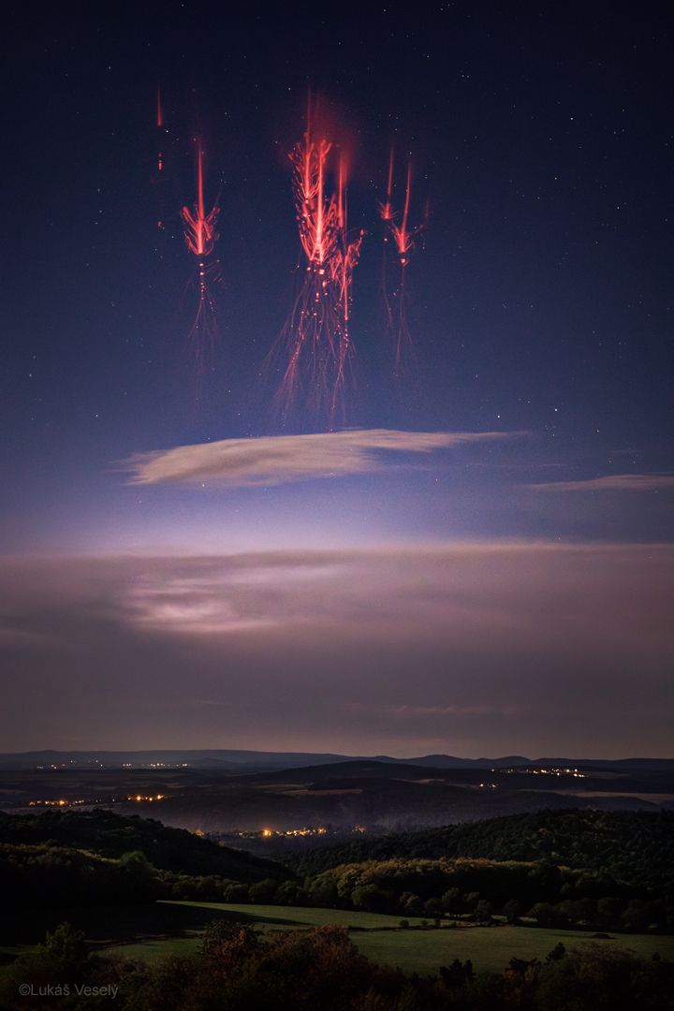

Autor: Lukáš Veselý
Název: Když se blýská v dáli
Místo: Rozhledna Pepř, Jílové u Prahy
Datum: 04.09.2025
Snímač: Canon Ra
Optika: Canon RF 85 mm f2,0
Montáž: -
Popis: Fotografováno na ISO 6400, f2, čas 0,5 sekundy. Vyvoláno v Camera Raw a upraveno v Adobe Photoshop.

další informace si můžete prohlédnout na
http://www.astro.cz/cam/.

Za porotu ČAM Marcel Bělík, Hvězdárna v Úpici

